* 1. **Las tecnologías de información**

Se utiliza, por tanto, el término “nuevas tecnologías de la información y comunicación” al referirse a diferentes instrumentos técnicos como el ordenador, las redes, la realidad virtual... que giran en torno de las telecomunicaciones, la informática y los audiovisuales de forma interactiva.

De acuerdo con Cabero (2000) deberíamos distinguir entre nuevas tecnologías (vídeo e informática) y tecnologías avanzadas; término acuñado por diversos autores para diferenciar las realmente nuevas (multimedias, televisión por cable y satélite, CD-ROM, hipertextos...)

Este nuevo estadio o etapa presenta las NTIC como aquellos instrumentos técnicos que mediante el tratamiento de la información dan lugar a nuevos escenarios y situaciones de comunicación; propuesta más próxima a la caracterización de las nuevas tecnologías de Pérez García (en Cabero, 2000), que contempla una dimensión técnica y expresiva de las mismas.

pagina 3 (las nuevas tecnologías de la informacion)

Caracteristicas de las NTIC

Inmaterialidad. - Interconexión. - Instantaneidad. - Elevados parámetros de calidad de imagen y sonido. - Digitalización. - Más influencia sobre los procesos que sobre los productos. - Innovación.

pagina 9 (las nuevas tecnologías de la informacion)

Otra nota característica, que aunque no influye directamente en la generación y transmisión de conocimiento describe esta nueva situación, es la reducción del coste de almacenamiento de datos y de su transmisión. La actual sociedad de la información cambia y multiplica las posibilidades de adquisición, gestión, actualización y acceso a la información.

pagina 11 (las nuevas tecnologías de la informacion)

El informe Delors plantea la educación durante toda la vida, la formación constante como llave de acceso al siglo XXI apoyada en cuatro pilares básicos: aprender a vivir juntos, aprender a conocer, aprender a hacer y aprender a ser.

Esta nueva situación ha permitido que una gran parte de la población que antes no tenía acceso a la educación, al conocimiento, ahora si lo tenga. Es así como la UE considera una de las metas más importantes favorecer que los datos, la información y el conocimiento constituyan una base sólida sobre la que asentar todos los procesos reflexivos y todos los procesos de toma de decisiones, con el fin de mejorar la calidad de todos los aspectos de la vida (UE, 2000).

pagina 11 (las nuevas tecnologías de la informacion)

2.6 Aplicaciones de las NTIC en la educación

Las nuevas tecnologías de la información y comunicación han sido vinculadas a la educación desde diferentes niveles tal y como señalábamos en el punto anterior: recurso didáctico, objeto de estudio, elemento para la comunicación y la expresión, como instrumento para la investigación.

pagina 30 (las nuevas tecnologías de la informacion)

Vamos a tratar de construir una clasificación de los procesadores de información (entendidos como máquinas capaces de manipularla de alguna forma). En general, podemos decir que cualquier manipulación de la información como si fuera un objeto abstracto consistirá en una combinación de tres básicas: traslación en el tiempo (almacenamiento), traslación en el espacio (transporte) o traslación en la forma (cambio de morfología). Llamaremos procesador T, procesador E y procesador F a los procesadores ideales que solo realizan traslación en una de las dimensiones señaladas (respectivamente, tiempo, espacio y forma).

2.. las-tecnologias-de-la-informacion pagina 3/10

la aplicación de nuevas tecnologías tiene un impacto notable sobre la sociedad. De una forma general, producen nuevas interrelaciones, profundizan el conocimiento, crean desequilibrios, favorecen ciertos procesos, de forma que aumentan la complejidad del mundo con que tratamos

1. las-tecnologias-de-la-informacion pagina 7/10

Las TIC (Tecnologías de la Información y Comunicaciones) son las tecnologías que se necesitan para la gestión y transformación de la información, y muy en particular el uso de ordenadores y programas que permiten crear, modificar, almacenar, proteger y recuperar esa información. Las TIC (Tecnologías de la Información y Comunicaciones) son las tecnologías que se necesitan para la gestión y transformación de la información, y muy en particular el uso de ordenadores y programas que permiten crear, modificar, almacenar, proteger y recuperar esa información. En este caso, los ordenadores o computadoras son fundamentales para la identificación, selección y registro de la información. De modo particular, subyace un sentido social en el uso de la tecnología, al asociarla a la comunicación, que hacer humano en el cual ineludiblemente se insertan las relaciones sociales.

3..Tics desde una perspectivas social pagina 3/9

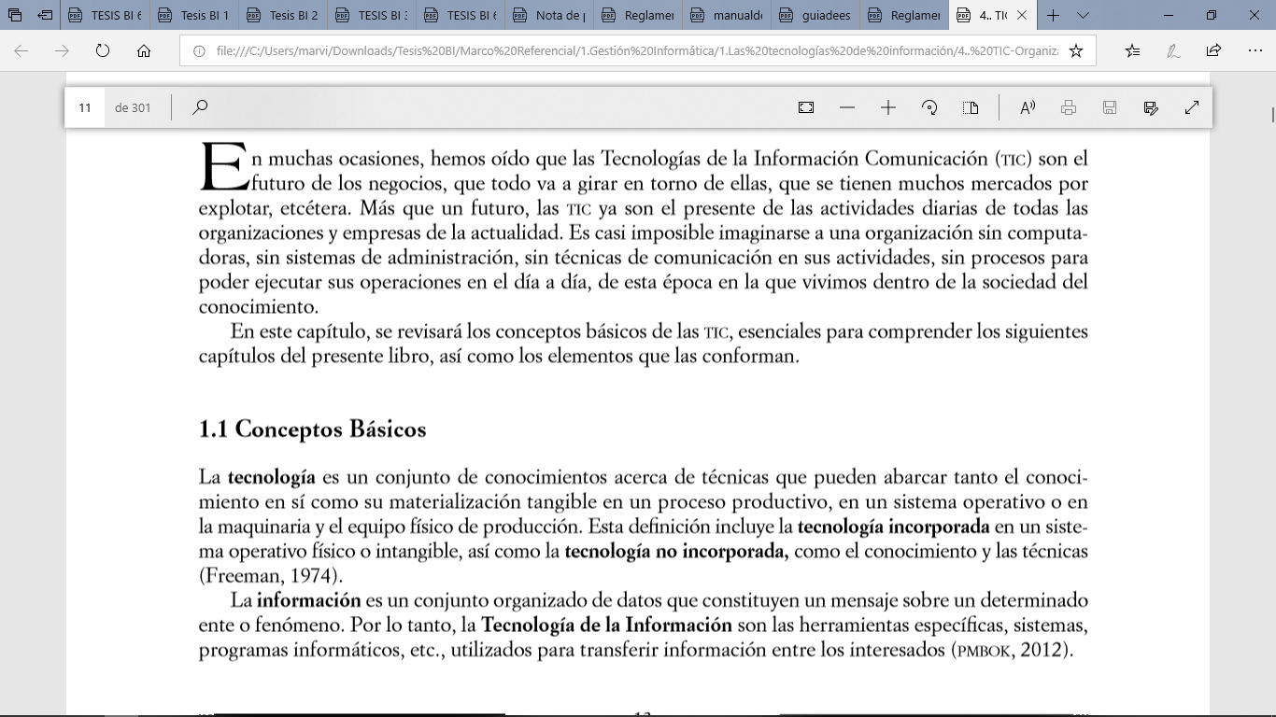

4 TIC-Organizaciones página 10

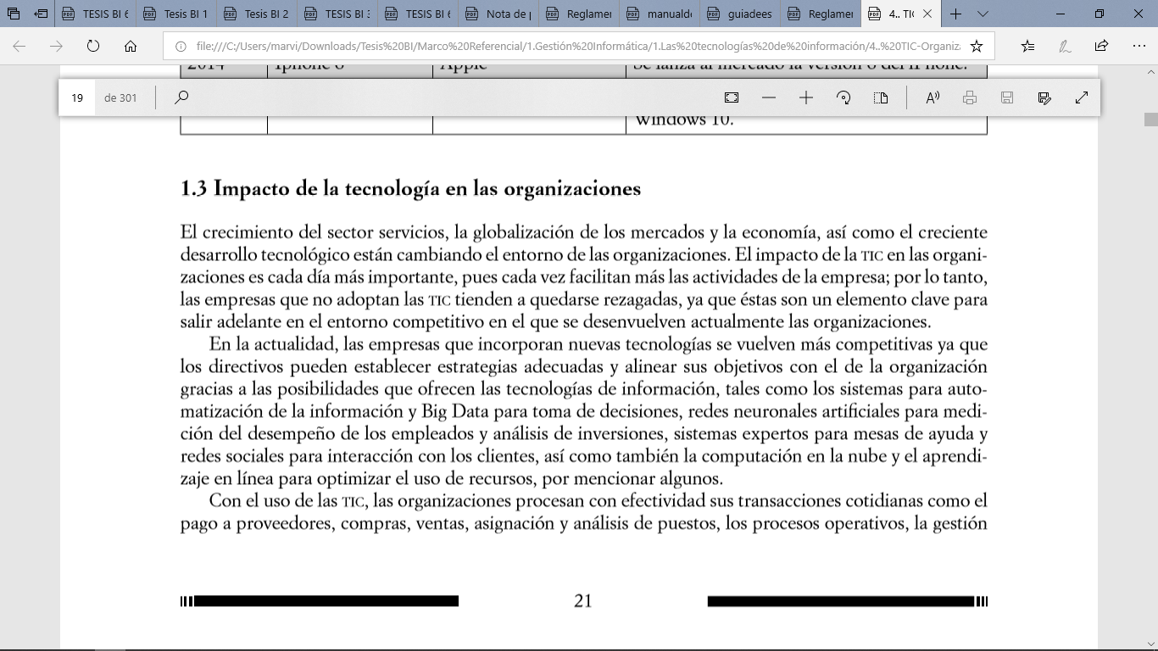

4 TIC-Organizaciones página 19

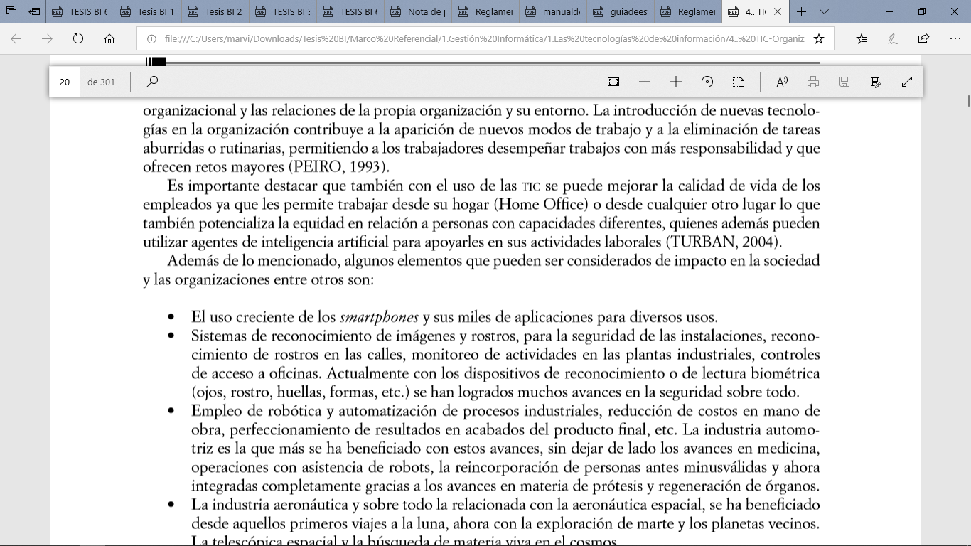

4 TIC-Organizaciones página 20

La mayoría de las **empresas** de la actualidad hacen uso de la tecnología de la información de manera constante. Tomemos el caso de una **tienda de ropa** que cuenta con un sitio web donde presenta datos de sus productos y, además, utiliza el correo electrónico para contactarse con sus clientes y proveedores. En el local, una computadora permite registrar las operaciones y emitir las facturas que entregan a los compradores. En la computadora además se registran los movimientos de stock.

<https://definicion.de/tecnologia-de-la-informacion> parraf 5